学 生 实 验 报 告

实验名称 | 实验一 Linux基本操作和脚本学习
班级 | 信工223 | 姓名 | 张鸿尧 | 学号 | 22012995
实验时间 | 2025年4月21日 | 实验地点 | 信息楼101A | 指导教师 | 叶炯耀

- 实验目的
(1) 熟悉Linux环境设置和基本操作命令。
(2) 掌握VI编译器。
(3) 掌握脚本的。

- 实验内容
  - 熟悉Linux基本操作命令：mkdir， cat， vi， man， cp，mv，rm，cd， ls，sudo，su。（40分）

根据操作解释下列命令的含义：
- sudo mkdir my_work
以超级用户权限创建一个名为my_work的目录

- cd my_work
将当前工作目录切换到my_work目录

- sudo vi dir_list.txt
- 直接保存退出（:wq）
以超级用户权限打开或创建dir_list.txt文件，并进行编辑，然后保存并退出

- sudo chmod 777 dir_list.txt
以超级用户权限, 将dir_list.txt文件的权限设置为所有用户都可以读、写、执行

- cd..
将当前工作目录切换到上级目录

- sudo ls –R > ./my_work/ dir_list.txt
以超级用户权限递归地列出当前目录及其所有子目录的内容，并将这些内容写入到my_work目录下的dir_list.txt文件中

- ll my_work/dir_list.txt(将执行结果填写到实验结果中)

以长格式显示my_work目录下的dir_list.txt文件的详细信息

实验结果：
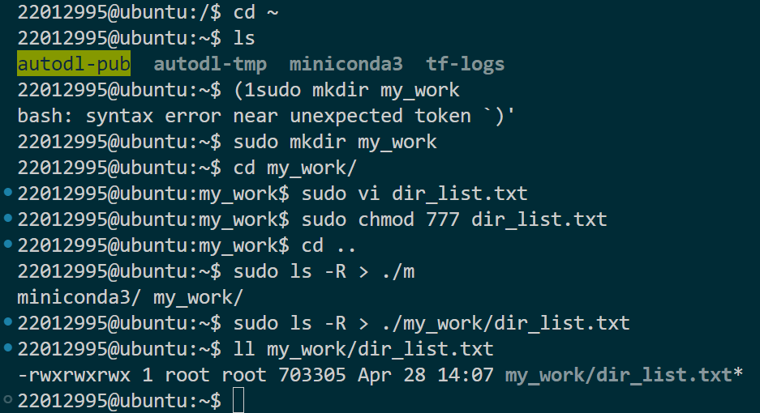
  - VIM的简单操作，熟悉VI命令 （30分）
1）在/home/my_work目录中创建新文件my_doc.txt；修改该文件为可读可写属性；将pwd命令说明导入该文件。（在程序清单中写出执行的命令）
2）修改 my_doc.txt文件
- 显示行号(在程序清单中写出对应命令)
- 在首行插入一条新行，输入：
## It is the explanation of pwd command
- 删除3，4，5空白行(在程序清单中写出对应命令)
- 复制第一行，并黏贴到51行之后；
- 查找所有“pwd”并替换成“PWD” (在程序清单中写出对应命令)
- 保存退出。
3）执行文件比较命令diff cmp.txt my_doc.txt。（将执行结果填写到实验结果中/或copy到实验结果）

程序清单：
1)
$ sudo vi my_doc.txt
$ sudo chmod 666 my_doc.txt
$ echo "`man pwd`" > my_doc.txt
$ vim my_doc.txt

2)
$ vim my_doc.txt
:set number
:i## It is the explanation of pwd command
Esc
:3,5d
:1copy 51
:%s/pwd/PWD/g
:wq

实验结果：
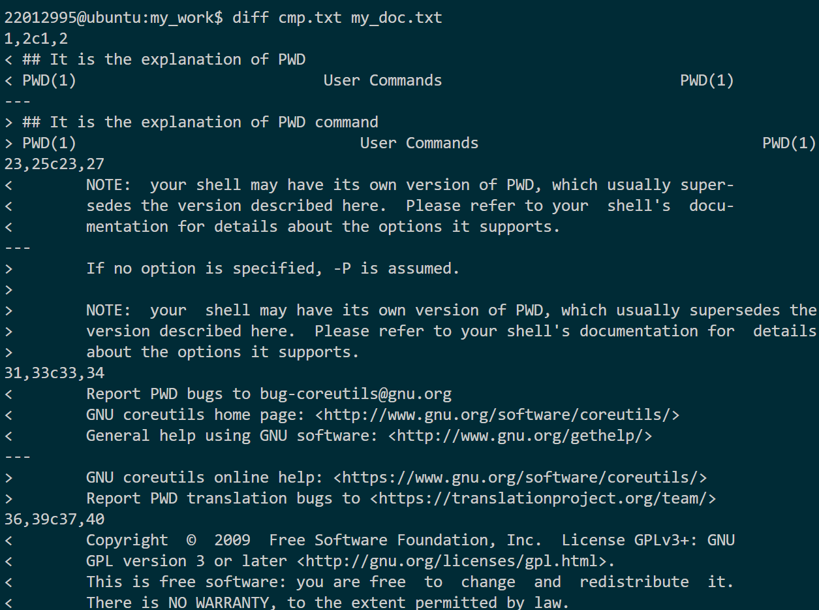

3、环境变量学习 （30分）
- 请进入/home/vlsi，打开各自环境变量设置文件 .bashrc。
- 使用别名定义一条新命令sudir=sudo mkdir。
- 增加一个变量 MYWORK_DIR=/home/my_work。保存退出
- 退回到/home， (在程序清单中写出对应命令)
- 使用新命令sudir 在home下创建my_test目录(在程序清单中写出对应命令)
- 在屏幕上显示 $MYWORK_DIR (在程序清单中写出对应命令)
- ls /home 的结果copy到实验结果中

程序清单：

$ vim ~/.bashrc
$ alias sudir='sudo mkdir'
$ export MYWORK_DIR=/home/my_work

$ cd /home
$ sudir my_test
$ echo $MYWORK_DIR

实验结果：
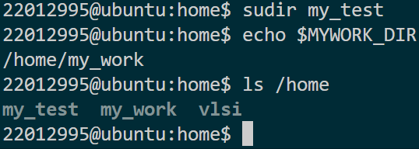

实验二附加题（选作）：
请逐句解释 install_env.sh 脚本文件

# 打印提示信息，表示开始设置软件平台环境
echo "[Setting up Software platform environment]"

# 将当前目录下的 Toolchains/mipsel-sls-dnaos.toolchain/bin 路径添加到 PATH 环境变量中, 从而在任何地方直接运行该路径下的可执行文件
export PATH=${PWD}/Toolchains/mipsel-sls-dnaos.toolchain/bin:$PATH

# 将当前目录下的 mpfr/lib 路径添加到 LD_LIBRARY_PATH 环境变量中
export LD_LIBRARY_PATH=${PWD}/mpfr/lib:$LD_LIBRARY_PATH

# 切换当前目录到 APES 目录
cd APES;

# 执行 APES 目录下的 install.sh 脚本
source install.sh

# 切换当前目录回到上一级目录（即从 APES 目录返回到其父目录）
cd ..

4、实验二评分及评语

第(1)题  (40分) | 第(2)题  (30分) | 第(3)题  (30分) | 附加题(选作)  (10分) | 总成绩  (100分)
备注：因选作附加题后总成绩超过100分者，按100分计。

